# Referat 1

* Valorile variabilelor de intrare pentru care se obţine un punct staţionar de funcţionare stabil şi un coeficientul de conversie al reactantului în produs de 0.7.

rcp=2093;

V=10;

x=(4*V/pi)^(1/3);

At=pi*(x^2/4+x^2)

k0=34930800;

EdR= 49584/8.32;

kT=293*3;

hA=kT*At;

mdH=24953;

q=10;

ci=10;

Ti=38+273;

Tri=38+273;

* Modelul liniarizat în spaţiul stărilor, şi funcţiile de tranfer de la intrări la ieşiri, analiza stabilităţii prin calcularea valorilor proprii.

Modelul liniarizat in spatiul starilor:

A=zeros(2,2);

B=zeros(2,4);

C=zeros(2,2);

D=zeros(2,4);

A(1,1)=-q/V-(k0*exp(-EdR/T0));

A(1,2)=-k0*exp(-EdR/T0)*EdR*c0/T0^2;

A(2,1)=(mdH/rcp)*k0*exp(-EdR/T0);

A(2,2)=-q/V-hA/(rcp*V)+mdH*k0*exp(-EdR/T0)*EdR*c0/(T0^2*rcp);

B(1,1)=(ci-c0)/V;

B(1,2)=q/V;

B(2,1)=(Ti-T0)/V;

B(2,3)=q/V;

B(2,4)=hA/(rcp*V);

C=eye(2);

D=zeros(2,4);

[NUM,DEN] = ss2tf(A,B,C,D,4)

numtrc=NUM(1,1:3); numtrt=NUM(2,1:3); den=DEN;

[NUM,DEN] = ss2tf(A,B,C,D,1)

numqc=NUM(1,1:3); numqt=NUM(2,1:3); den=DEN;

Functiile de transfer de la intrari la iesiri si analiza stabilitatii prin calcularea valorilor proprii:

Htrc=tf(numtrc,den);

Htrt=tf(numtrt,den);

Hqc=tf(numqc,den);

Hqt=tf(numqt,den);

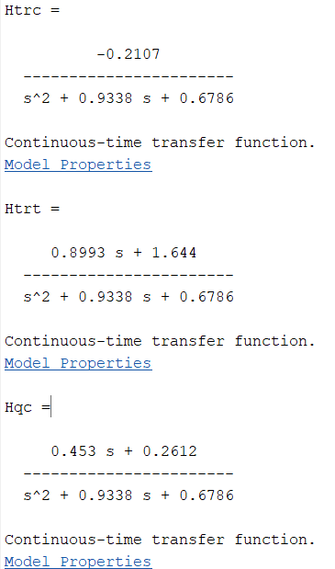

* Compararea şi analiza rezultatelor obţinute utilizând modelul liniar şi cel neliniar pentru două situaţii – variaţii de 5 % ale intrarilor şi respectiv variatii de 50%.

Figure – rezultat obtinut pentru variatia de 50%

**Figure 2 - rezultat pentru variatia de 5%**